Príprava na DELF A2 Nom: Orlovský
Písomná produkcia Date:03/01/2011
Pracovný list pre žiaka č. 5
Production écrite n° 5
Feuille de l’élève
25 points

La ville de Presov

Rédigez une page de brochure touristique pour présenter votre ville. Choisissez quatre lieux de votre ville qui peuvent être intéressants pour les touristes. Expliquez pourquoi il faut les voir. Vous pouvez vous inspirer du texte Découvrez le Vieux-Lyon de l’unité 2 du Mag’2.
Dans le texte vous devez employer l’impératif (aussi négatif), les verbes pouvoir / vouloir et les présentatifs c’est / il est. Respectez la forme et le style de ce type de documents.

Bonjour, si vous visitez Prešov, vous devez voir : la statue de Neptun, le muséum de vin, la Cathédrale Saint Nicolaus et la Cathédrale Francisian.

De station de Train prenez le bus numero 1,4,8,14,20,39 ou 45 du côté à centre du ville et continuez juque’à la station de Hlavna.

D’abord vous pouvez visitez Cathédrale Francisian. C’est ne pas loin. De la station de Hlavna au coin il y a de café Victoria. Devant café tournez à gauche et continuez à droit au bout de rue de Svätopluk à Cathédrale Francisian. C’est une belle immeuble historique. Vous devez visiter ce lieu, parce-que il est très bien pour les touristes.

La statue de Neptun est au parc dans la zone de piétons. C’est ne pas loin de station de Hlavna.Du station continuez à droit et traversez la rue. C’est la zone de piétons este il y a le parc. Allez au parc et continuez à la fontaine avec la statute de Neptun. Dans la parc vous pouvez relaxer ou vous pouvez prendre des photos.

Devant le parc, il y a Cathédrale Saint Nicolaus. C’est très belle et haute immeuble historique. Vous pouvez aller jusqu’à la cloche. N’oubliez pas prendre des photos de Prešov.

Le muséum de vin, c’est ne pas loin aussi.De la station de Hlavna continuez à la zone de piétons et entre de parc et Cathédrale Saint Nicolaus tournez à gauche dans la rue de Florianova et à gauche il y a le muséum de vin. N’oubliez pas gôutez du vin.

N’oubliez pas parler à ton ami de Prešov ! Arrivez encore !

J´ajoute le plan de Prešov .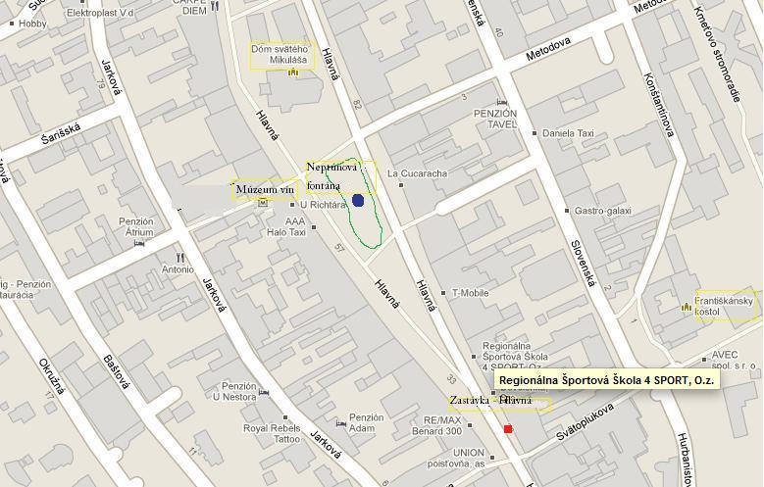

Respect de la consigne: 5 / Cohérence et cohésion: 5 /
Emploi de la grammaire: 5 / Lexique: 5 /
Grammaire: 5 / Nombre de mots : …………..

